第五届中国研究生金融科技创新大赛
技术文档 · 分章节完善稿

AlphaSplit：多智能体驱动的投研角色贡献计量平台

高玉伟负责部分：摘要 · 第2章前半 · 第5章 · 第7章供料
版本：v0.3（对齐 Stage-3 工程、超额收益 Shapley、制度轨/证据轨与 53 项回归测试）
日期：2026年8月
注意：第2.3–2.5、第3/4/6章正文由其他成员主笔；本文不替代全文统稿终版

写作者说明
本分册覆盖技术文档分工中高玉伟主笔/收口内容。直接计量对象为投研五角色（行业、个股、策略、量化、风控分析师），因子是角色决策输入的可观测代理。主线回测引擎以五角色为联盟成员，遍历 2^5=32 个联盟，以相对同期 HS300 的超额收益为特征函数计算 Shapley 边际贡献。价值应用采用制度轨 60% + 证据轨 40% 的双轨机制，并经五角色 Agent 协商与人工确认形成广义价值分配建议。附录 Mock 场景仅作机制演示，不与主线实证结果混用。
本文中的架构图与流程图用于说明机制；第5.6节数值表和 Stage-3 结果图取自当前完整真实回测，作为定量结论依据。

摘要
【说明】以下定量结果来自 stage3_20260825 完整真实回测；若第6章更换样本区间，应同步更新本章所有结果与图表。
资产管理与量化投研是典型的多角色协作过程：行业研究、个股研究、策略择时、量化信号与风险控制等环节共同影响组合业绩。传统考核往往依赖固定比例或主观评议，难以回答“各投研角色分别贡献了多少、依据是什么”。经典业绩归因能够把收益拆到配置、选股或风格等维度，但很少继续映射到组织角色。
AlphaSplit 构建“多智能体驱动的投研角色贡献计量平台”：以五类投研角色为计量对象，在沪深300成分股与公开行情上运行多角色 Pipeline（行业配置→个股候选→量化优化→策略择时→风险控制），通过 32 个角色联盟的反事实回测计算 Shapley 超额贡献。系统将带符号贡献作为可解释证据，不承诺每个角色在任意样本期均为正；证据进入 6:4 双轨后，由五角色 Agent 协商并交由治理责任人确认，定位是决策支持而非自动决策。
当前工程已形成可本地运行闭环：FastAPI + ECharts Web 页面、HS300 实时/缓存回测、SSE 进度流、可替换 Agent 层规划与解读、双轨合成与五角色协商。Stage-3 回测覆盖 2024-01-01 至 2024-06-30、297 只股票、117 个交易日和 32 个联盟：组合累计收益 29.51%，同期 HS300 收益 7.66%，超额收益及 Shapley 合计均为 21.85%，有效性校验通过，联盟失败数为 0。
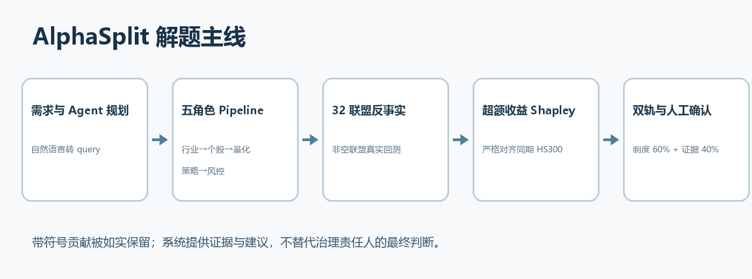
图1-1 解题思路总流程

第2章 系统架构与角色—决策输入建模（高玉伟：2.1–2.2）
【说明】2.3 角色口径由董斌主供；2.4–2.5 映射与数据由徐远主笔。

2.1 总体架构图与模块划分
系统按信号、计量、智能和治理输出四层组织。信号层沉淀行情、行业映射和五角色因子；计量层执行候选池构建、组合回测及全联盟 Shapley 超额贡献归因；智能层负责自然语言规划、结果解读与多角色协商；治理输出层形成制度轨/证据轨双轨方案，并要求人工确认。
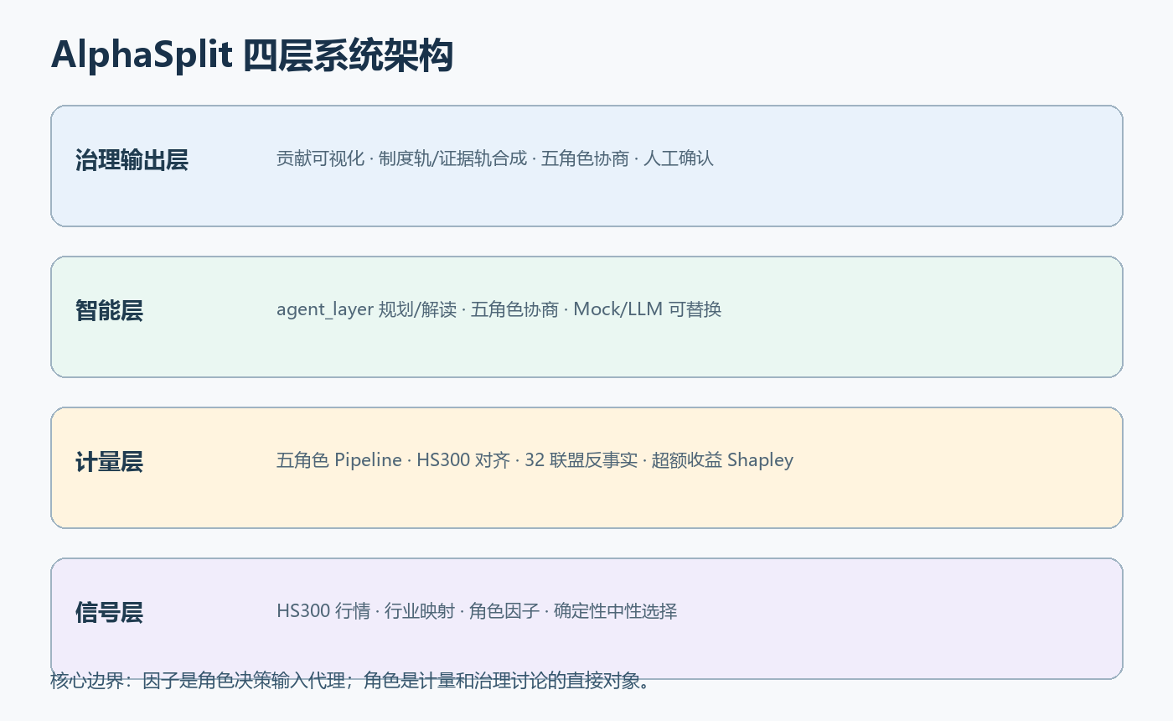
图2-1 AlphaSplit 系统总体架构
四层含义：
（1）信号层：data/processed/ 下 HS300 日线、行业映射、财务因子等公开数据。
（2）计量层：backtest/query_engine.py 对每个非空联盟 S 定义 v(S)=R_pipeline(S)-R_HS300(aligned months)，空联盟表示仅持有基准，故 v(∅)=0。
（3）智能层：agent_layer/（可替换）负责 NL→回测计划与结果解读；engine/agentic/role_negotiation.py 实现五角色协商。
（4）治理输出层：Web 展示带符号贡献、制度轨/证据轨 6:4 合成、带宽内建议案与人工确认。
仓库关键模块包括 engine/api（FastAPI 与访问保护）、engine/web（ECharts 路演前端）、engine/integrations（回测与 Agent 桥接）、backtest（五角色 Pipeline 与 Shapley 引擎）、agent_layer（可替换规划/解读实现）、engine/agentic（协商与附录 Mock）以及 data/scenarios。依赖由 requirements-lock.txt 锁定，安装与前台启动职责分离。
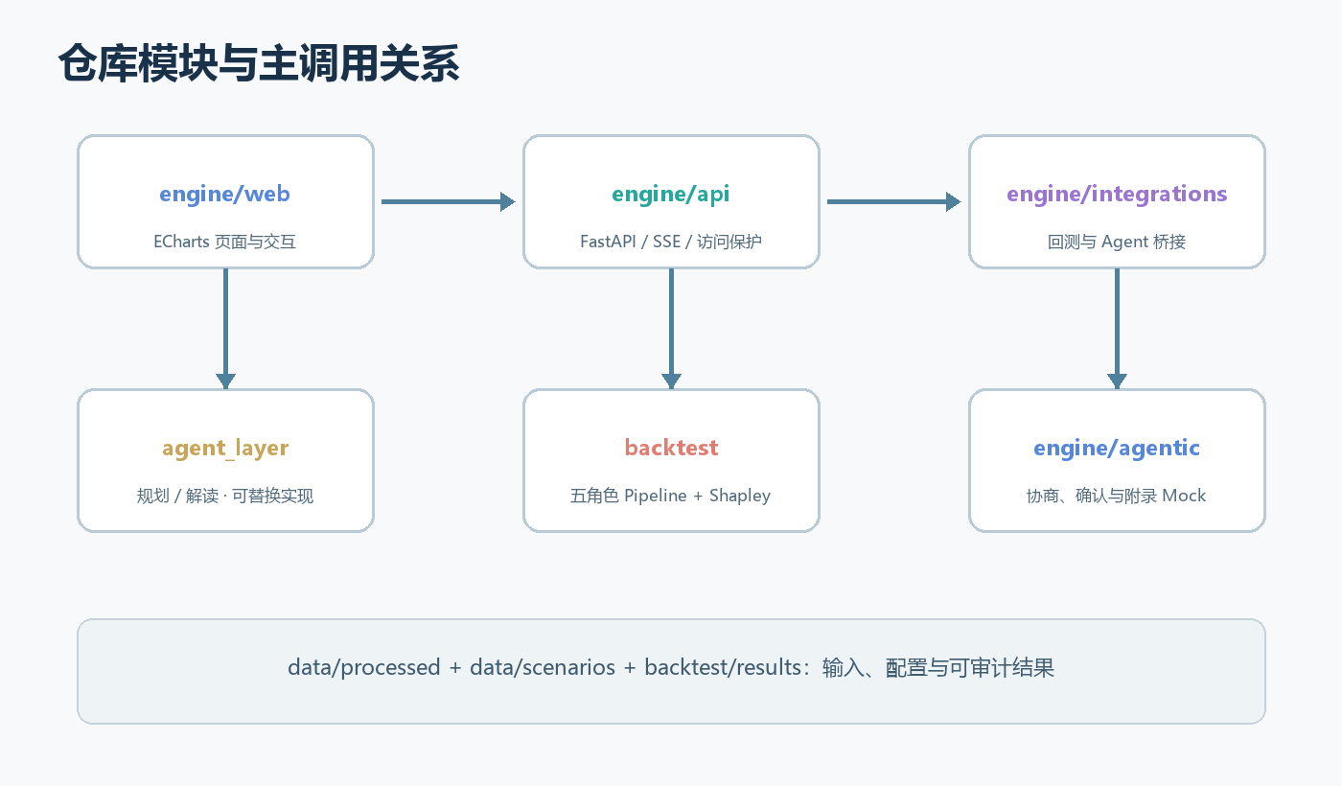
图2-2 仓库模块与调用关系
主数据流（主线）：
用户/Agent 规划 query → 结构化参数校验 → POST /api/backtest/run 或 /stream → 五角色 Pipeline 回测 → 31 个非空联盟 + 空联盟反事实 → Shapley 超额贡献 → 证据轨建议权重 → 6:4 双轨合成 → 五角色协商 → 人工确认。

2.2 技术栈、依赖与运行环境
类别 | 组件 | 用途
语言 | Python 3.11（已验证） | 回测、API 与 Agent 主业务
API | FastAPI / Uvicorn | 结构化 /api/*、SSE 与静态页
回测 | backtest/query_engine.py | HS300 五角色 Pipeline + 超额收益 Shapley
前端 | HTML/CSS/JS + ECharts | 贡献看板、双轨方案与人工确认
Agent | agent_layer（Mock / 可选 DeepSeek） | 规划 query、解读结果、协商桥接
数据 | data/processed/*.csv | HS300 行情、行业映射与因子
工程 | requirements-lock.txt + tests | 依赖锁定、接口保护与回归验证

可运行性与安全性：官方演示包可离线秒开；默认 Mock 不依赖外部 LLM，可选 DeepSeek 兼容接口；同一进程限制单个真实回测任务；公开演示模式可关闭历史结果与真实回测接口；配置 API Token 后，真实回测、Agent Pipeline 和历史结果均要求 X-AlphaSplit-Token。
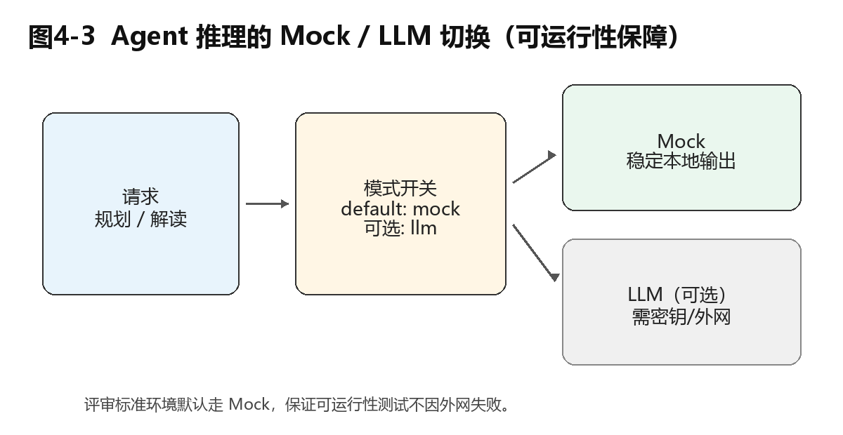
图4-3 Agent Mock / 可选 LLM（可运行性保障）
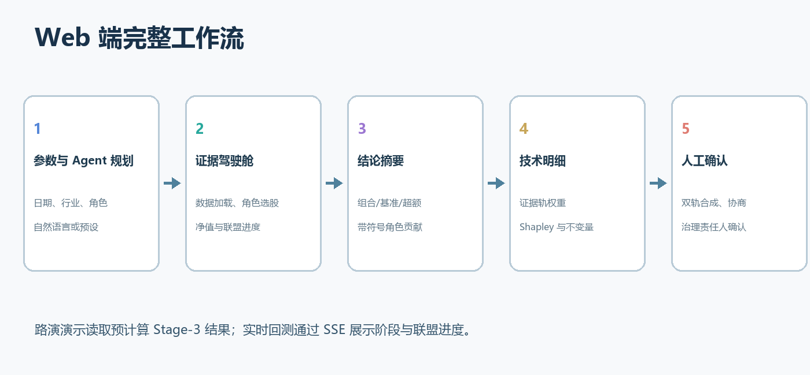
图2-3 Web 首页与 Agent 规划入口（界面结构示意）

2.3–2.5 衔接说明
2.3–2.5 由董斌/徐远主笔。统稿时需保证角色集合与第5章输出维度一致，并明确因子是角色决策输入代理。JSON 中 role_weights、old_pool、new_pool 等历史字段为兼容接口，正文统一称制度调节系数、制度轨和证据轨。

第5章 Shapley 贡献计量、双轨分配与人工确认
【说明】本章公式、特征函数、角色链路和 Stage-3 数值均已按当前 query_engine 实现与回测输出核对。

5.1 从边际贡献到 Shapley 值
设角色集合 N={行业,个股,策略,量化,风控}，|N|=5。对任意非空子集 S⊆N，特征函数定义为 v(S)=R_pipeline(S)-R_HS300(S 对应实际持有月份)；空联盟解释为仅持有基准，故 v(∅)=0。角色 i 的 Shapley 值 φ_i 是其在全部加入顺序中的平均边际超额贡献，并满足有效性、对称性和哑元性。
φ_i = Σ_{S⊆N\{i}} [|S|!(n-|S|-1)! / n!] · [v(S∪{i}) - v(S)]
工程实现 query_engine._compute_shapley_attribution 遍历 32 个联盟，每个非空联盟执行真实 Pipeline 回测；任一联盟失败即中止并返回 COALITION_BACKTEST_FAILED，不再以 0 填补。输出 role_breakdown 中 shapley_raw 为带符号超额贡献，weight 为仅使用正向 Shapley、经 50% 单角色上限和水位法重分配后的证据轨建议权重。
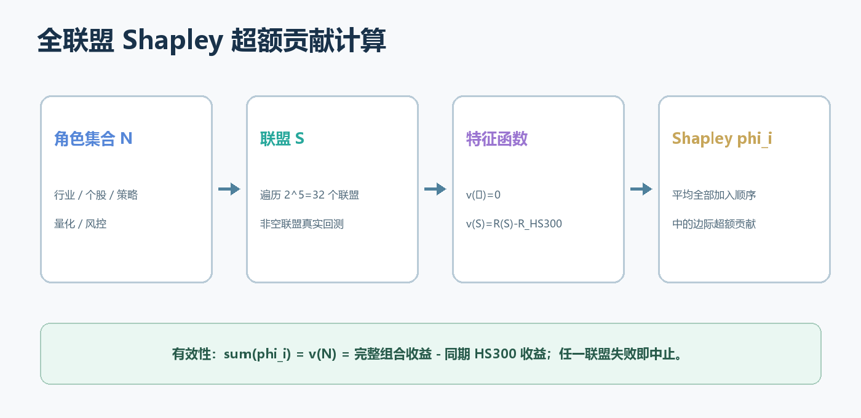
图5-1 从角色边际贡献到 Shapley 贡献系数

5.2 计算复杂度与工程优化
五角色全子集 Shapley 包含 31 次非空联盟评估和 1 个空联盟基准。工程通过复用全联盟结果、参数缓存和 SSE 进度流降低重复计算与等待成本。角色数继续增加时，可扩展 Monte Carlo 排列采样或截断近似，但必须同时报告样本量、误差和排序稳定性。

5.3 与 LOO / 附录归因的区分
Leave-One-Out 只考察移除单个角色的影响，计算成本较低，适合敏感性分析，但不能替代主线全子集 Shapley。POST /api/attribution 提供的附录 Mock 用于演示另一类机制归因，其计量对象、数据来源和结论均不得与 HS300 五角色真实回测混用。
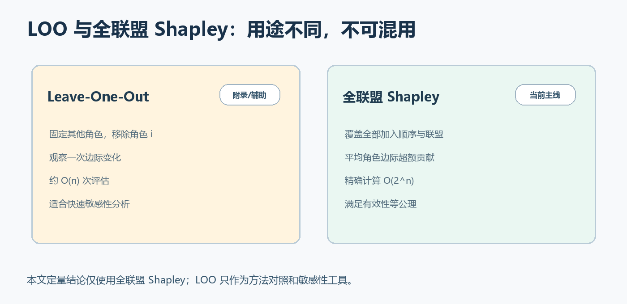
图5-3 LOO 与全子集 Shapley 的关系（方法对照）

5.4 6:4 双轨分配机制
系统采用双轨机制：制度轨占 60%，保留机构现行治理方案；证据轨占 40%，根据正向 Shapley 超额贡献形成建议权重。角色最终建议份额为 60%×制度轨现行份额 + 40%×证据轨建议权重。负贡献角色证据轨权重可为 0，但最终合成份额通常不为 0。例如制度轨各角色均为 20% 时，策略角色最终份额仍为 12%。
轨道 | 比例 | 含义 | 数据来源
制度轨 | 60% | 机构现行治理方案 | 用户录入；演示默认各角色 20%
证据轨 | 40% | 正向 Shapley 形成的建议权重 | role_breakdown.weight
合成 | 100% | 广义价值分配讨论基准 | 双轨合成并经人工确认

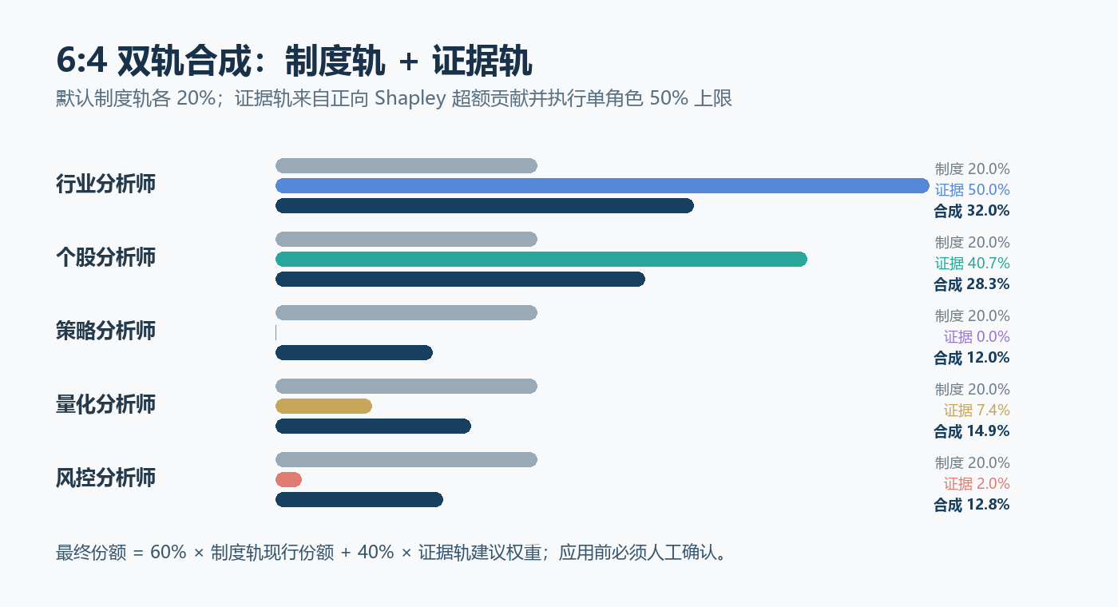
图5-4 Stage-3 制度轨/证据轨 6:4 合成示意

5.5 五角色 Agent 协商与可替换 Agent 层
人工确认页由 engine/agentic/role_negotiation.py 驱动五角色协商。各角色引用 Shapley 超额贡献、证据轨权重和 6:4 合成锚点陈述主张，系统在允许带宽内形成建议案，治理责任人决定是否采纳。协商对象与回测 role_breakdown 一一对应。
回测规划与解读由独立 agent_layer 实现，并经 engine/integrations/agent_bridge.py 作为唯一桥接入口。默认规则型 Mock 可把自然语言转换为结构化 query；设置 AGENT_LAYER_IMPL 可整体替换实现，配置 DeepSeek 兼容环境变量后可启用 LLM 模式。

图5-5 可替换 Agent 层：规划回测面板（界面结构示意）
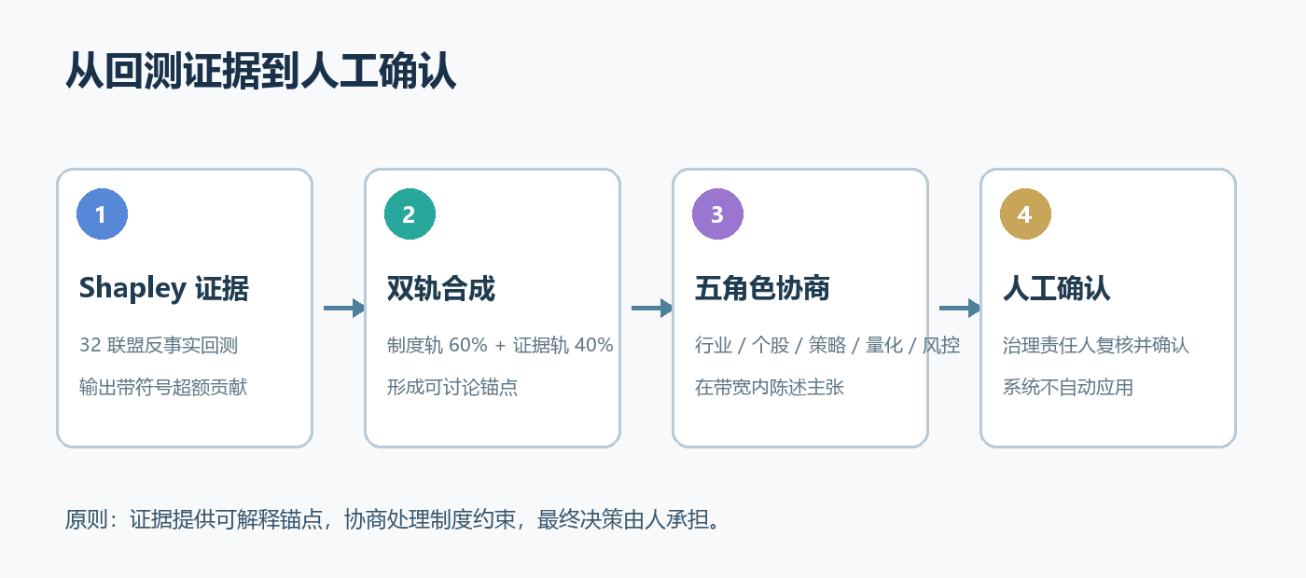
图5-6 五角色协商、双轨合成与人工确认流程

5.6 关键接口与演示结果
接口 | 作用
POST /api/backtest/run | HS300 五角色回测与超额收益 Shapley
POST /api/backtest/run/stream | SSE 推送阶段、联盟与完成事件
GET /api/backtest/demo | 读取 Stage-3 官方演示包
POST /api/agent/plan | 自然语言或预设生成结构化回测计划
POST /api/agent/interpret | 解读回测证据并生成报告
POST /api/negotiate | 五角色基于证据与制度轨进行协商
POST /api/confirm | 人工确认五角色建议方案

Stage-3 完整真实回测结果：组合累计收益 29.5137%，HS300 同期收益 7.6604%，超额收益 21.8533%，Shapley 合计 21.8533%，有效性校验通过。四个角色贡献为正；策略角色因 2024 年 2 月事前防御性降仓而少赚，贡献为 -0.5627%，该负值被如实保留。证据轨权重合计 100%，单角色最大权重为 50%。
角色 | Shapley 超额贡献 | 证据轨建议权重 | 默认 6:4 合成份额
行业分析师 | +14.9257% | 50.00% | 32.00%
个股分析师 | +6.0910% | 40.66% | 28.26%
策略分析师 | -0.5627% | 0.00% | 12.00%
量化分析师 | +1.1035% | 7.37% | 14.95%
风控分析师 | +0.2959% | 1.97% | 12.79%
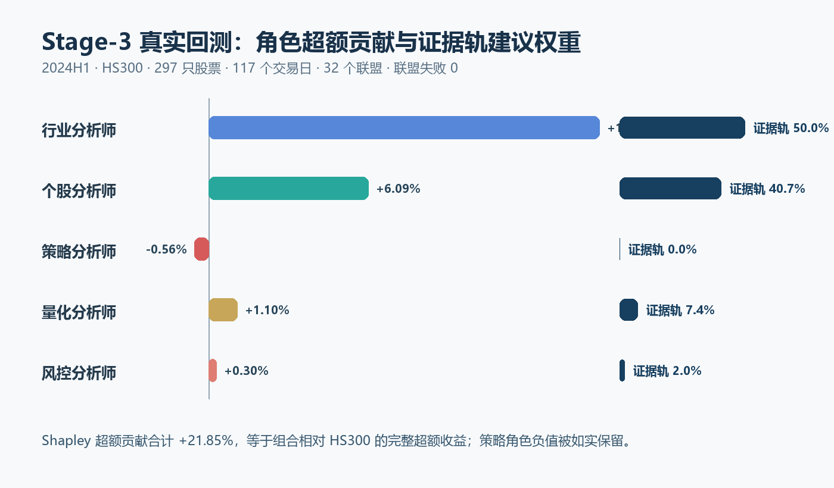
图5-7 Stage-3 真实回测角色超额贡献与证据轨建议权重

5.7 正确性控制与工程验证
归因正确性由三组不变量共同约束：第一，Shapley 合计必须等于完整组合相对同期 HS300 的超额收益；第二，基准月份必须与组合实际持有月份严格对齐，缺月即返回 BENCHMARK_DATA_MISSING；第三，任一联盟执行失败即终止正式归因，禁止用 0 填补。
反事实公平性方面，两个选股角色均缺席时采用 deterministic_hash_v1 中性选择，结果不依赖 CSV 或字典载入顺序；负贡献角色保留带符号证据，但不进入证据轨正向权重。API 使用结构化模型拒绝未知字段和倒置日期，并提供单任务互斥、公开演示限制与可选 Token 保护。
截至本版，53 项单元与接口测试全部通过，Python 编译检查、前端 JavaScript 语法检查和 Git 差异格式检查通过；官方演示包通过 Shapley 有效性、权重归一、50% 上限和负贡献不奖励等金融不变量测试。前端点击级自动化仍是待补项，不在本文中声明为已通过。

5.8 角色链路优化与结果解释
个股分析师由直接输出最终 10 只持仓改为提供 30 只候选股；量化分析师使用自身量化因子从候选池优化到最终 10 只。量化缺席时保留个股排名，两者均缺席时才使用中性选择。该修复消除了原实现把“个股分析师”角色名误传给量化优化器的问题，使两个角色承担独立、可检验的边际职责。
策略分析师采用趋势确认与目标波动率结合的事前规则：历史趋势非负或样本不足时保持满仓，仅在负趋势且高波动时降低仓位。2024H1 中该角色只在 2 月降仓至 85.98%，但组合随后上涨，因此少赚并产生 -0.56% 的 Shapley 超额贡献。这是合理信号在当前样本内失效，而非程序故障；继续调参直到转正会造成样本内美化。

第7章供料（给汪皓怡主笔用）

7.1 里程碑素材
阶段 | 事项 | 产出
工程骨架 | FastAPI + Web Demo | 可本地前台启动
归因修正 | 超额收益 Shapley + 失败中止 | 32 联盟有效性校验
角色链路 | 个股候选池 + 量化独立优化 | 4/5 角色正贡献
策略优化 | 趋势确认 + 波动率控制 | 避免上涨期机械降仓
双轨治理 | 制度轨/证据轨 6:4 合成 | 广义价值分配建议
访问保护 | 公开演示、Token、单任务互斥 | API 工程保护
测试回归 | 53 项测试 + 编译/JS/格式检查 | 自动化验证通过
文档 v0.3 | 口径、公式、结果和图表更新 | 本完善版

7.2 关键取舍
（1）直接计量对象为五投研角色，因子是角色决策输入代理。
（2）主线使用全联盟 Shapley，特征函数统一为相对同期 HS300 的超额收益。
（3）双轨采用制度轨 60% + 证据轨 40%，证据渐进进入治理流程。
（4）Agent 默认 Mock、LLM 可选；任何建议均须人工确认。
（5）不强制所有角色正贡献，不通过更换样本或反复调参美化结果。

7.3 局限与改进
当前局限包括：角色因子仍是岗位决策代理；联盟反事实依赖中性替代策略；单一 2024H1 区间不能代表所有市场状态；真实回测为同步长任务；点击级浏览器自动化尚未接入持续回归；机构脱敏决策日志仍待获取。
后续将开展滚动窗口与样本外验证，比较确定性哈希、全池等权和行业内等权等中性策略，报告贡献均值、正贡献比例与置信区间；同时评估任务队列、取消/超时机制、字段版本迁移和端到端浏览器测试。

附录：本分册插图清单
图号 | 文件 | 用途
图1-1 | fig1-1_pipeline_stage3.png | 解题总流程
图2-1 | fig2-1_architecture_stage3.png | 总体架构
图2-2 | fig2-2_modules_stage3.png | 模块关系
图2-3 | fig2-3_web_flow_stage3.png | Web 工作流
图4-3 | fig4-3_mock.png | Mock/LLM 模式
图5-1 | fig5-1_shapley_stage3.png | Shapley 机制
图5-3 | fig5-3_loo_shapley_stage3.png | LOO 方法对照
图5-4 | fig5-4_dual_track_stage3.png | 双轨合成
图5-5 | fig5-4e_agent_panel.png | Agent 规划
图5-6 | fig5-6_negotiation_flow.png | 协商与人工确认
图5-7 | fig5-7_stage3_results.png | Stage-3 回测结果

